THE MORNING MEETING - TRÒ CHUYỆN BUỔI SÁNG (UNIS)
Trò chuyện sáng theo phương pháp UNIS là một hoạt động trong giáo dục mầm non, nơi trẻ cùng nhau chia sẻ, khám phá và học tập trong một môi trường sáng tạo và tích cực. Một hoạt động mở đầu trong ngày học, giúp trẻ bước vào lớp học với tâm thế vui tươi, tự tin và cởi mở. Khi áp dụng phương pháp Unis, cô giáo không chỉ là người dẫn dắt mà còn là “người bạn đồng hành”, tạo môi trường thân thiện, tôn trọng và khơi gợi cảm xúc tích cực cho trẻ.

* Các bước tiến hành tiết trò chuyện sáng theo phương pháp Unis

Bước 1: Chào hỏi

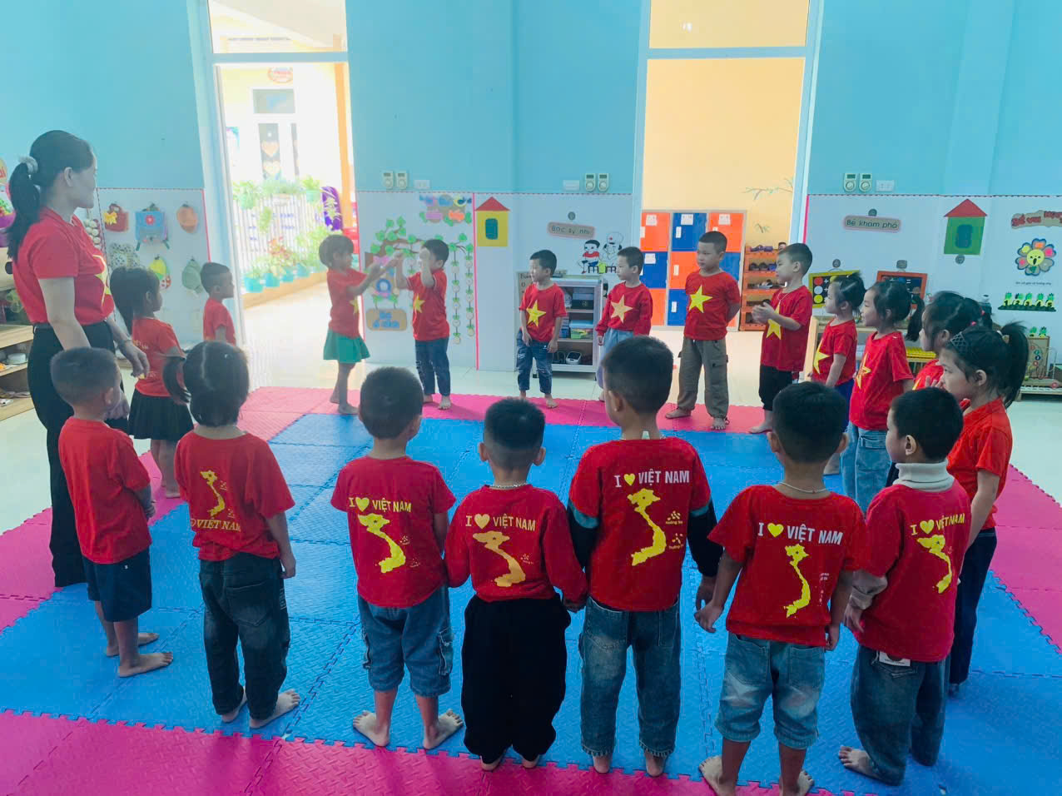
- Cô giáo: Chào đón trẻ bằng những cử chỉ yêu thương như ôm, đập tay...
- Trẻ: Chào cô, chào bạn, cùng những lời yêu thương
Mục đích là nhằm tạo cảm giác an toàn, gắn kết, khởi động cảm xúc tích cực cho buổi học

Bước 2: Chia sẻ

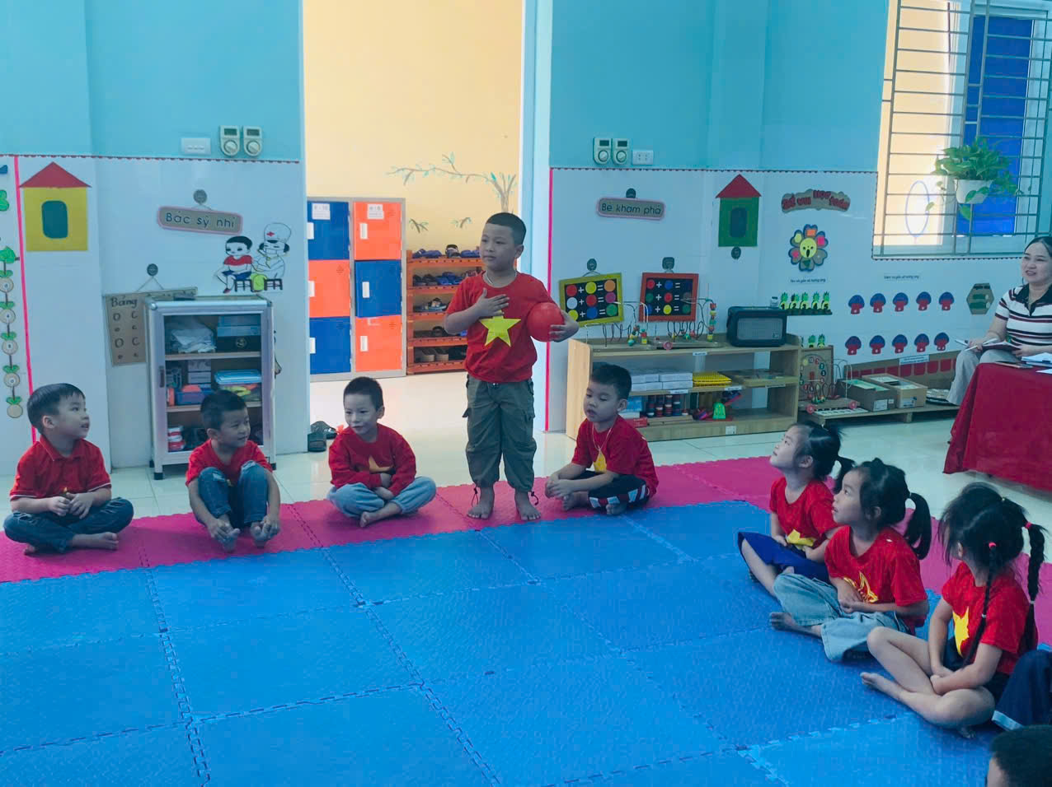

Trẻ được khuyến khích nói lên suy nghĩ, kể về cảm xúc của mình, chia sẻ những điều trẻ quan tâm. Mỗi ý kiến của trẻ đều được cô tôn trọng và phản hồi tích cực.

Bước 3: Hoạt động nhóm
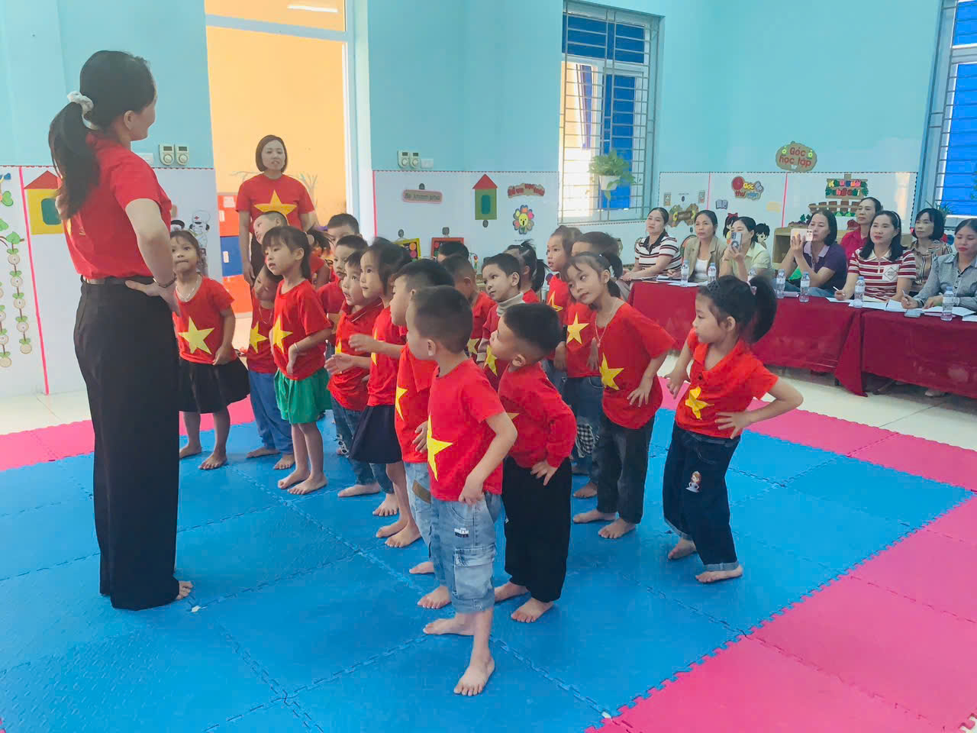

- Cô: Tổ chức trò chơi gắn với chủ đề
- Trẻ: Tham gia tích cực, hợp tác với bạn.
Mục đích: Tăng tính tương tác, củng cố nội dung trò chuyện.

Bước 6: Thông điệp sáng
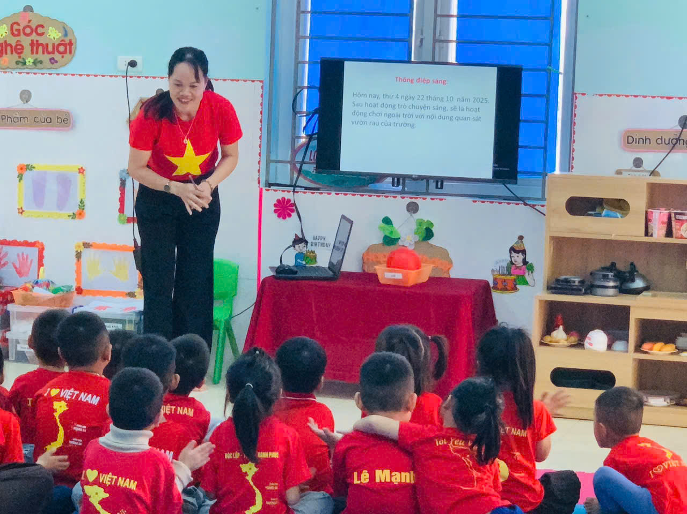
- Cô: Tổng kết nhẹ nhàng, dẫn dắt vào hoạt động mới.
- Trẻ: Nêu cảm nhận về buổi sáng.
Mục đích: Tổng hợp cảm xúc, chuyển tiếp nhẹ nhàng sang hoạt động tiếp theo.

*Hiệu quả và ý nghĩa của tiết trò chuyện sáng theo phương pháp Unis
- Giúp trẻ tự tin, mạnh dạn, biết lắng nghe và bày tỏ cảm xúc.
- Tạo môi trường học tập thân thiện, vui vẻ, tôn trọng lẫn nhau.
- Cô giáo hiểu rõ tâm lý trẻ để hỗ trợ, định hướng phù hợp.
- Góp phần xây dựng “trường học hạnh phúc – lớp học thân thiện”.
=>Tiết trò chuyện sáng theo phương pháp Unis không chỉ là hoạt động mở đầu ngày học mà còn là nhịp cầu kết nối yêu thương giữa cô và trẻ. Khi mỗi đứa trẻ được đón nhận, được lắng nghe, được chia sẻ cảm xúc, các con sẽ đến lớp bằng nụ cười và sự tự tin — đó chính là thành công lớn nhất của người giáo viên mầm non.
Đức Châu ngày 21/11/2025

Nguyễn Thị Hà

